МИНОБРНАУКИ РОССИИ
Федеральное государственное бюджетное образовательное
учреждение высшего профессионального образования
«Ижевский государственный технический университет
имени М.Т. Калашникова»

К защите
Руководитель направления
_______________________
«____»___________20___г.

Нечунаев Василий Александрович

Разработка системы контроля качества программного обеспечения контроллеров для систем управления технологическими процессами

09.04.04 «Программная инженерия»

09.04.04-1 «Разработка программно-информационных систем»

Диссертация на соискание академической степени
магистра

Магистрант
Нечунаев В.А.

Научный руководитель
к.т.н., Власов В.Г.

Руководитель программы
д.т.н., профессор Лялин В. Е.

Ижевск 2015

РЕФЕРАТ
Объем и структура диссертационной работы. Диссертация содержит введение, 3 главы и заключение, изложенные на 49 с. машинописного текста. В работу включены 9 рис., 9 табл., список литературы из 7 наименований.
Система контроля качества программного обеспечения контроллеров для систем управления технологическими процессами предназначена для проведения оценки разрабатываемого ПО для контроллеров. Система собирает, хранит и анализирует данные, полученные с датчиков контроллера. Программа производит сравнение произошедших и необходимых событий, после чего происходит оценка качества программного обеспечения.
Ключевые слова: OPC-сервер, SCADA, АСУ ТП, контроллер, события.

ОГЛАВЛЕНИЕ
РЕФЕРАТ 2
ОГЛАВЛЕНИЕ 3
СПИСОК СОКРАЩЕНИЙ 7
ВВЕДЕНИЕ 8
1. АНАЛИТИЧЕСКИЙ ОБЗОР ИССЛЕДУЕМОЙ ОБЛАСТИ И ФОРМИРОВАНИЕ ТРЕБОВАНИЙ СИСТЕМЕ 13
1.1. Аналитический обзор средств анализа качества ПО контроллеров систем управления технологическим процессом 13
1.1.1. Общая характеристика современных средств анализа качества ПО контроллеров 13
1.1.2. Пакет симуляции технологических процессов SIMIT «SIEMENS» 14
1.1.3. Испытания ПО контроллеров АСУ ТП 16
1.2. Основные требования к системе 18
1.2.1. Требования к функциональной структуре системы 18
1.2.2. Требования к техническому обеспечению. 18
1.2.2.1. Требования к рабочей станции 18
1.2.3. Требования к информационному обеспечению. 18
1.2.4. Требования к программному обеспечению. 19
1.2.5. Критерии эффективности функционирования системы 19
1.2.6. Перспективность системы, возможности её развития 20
1.3. Выводы, постановка цели и задач работы 20
2. РАЗРАБОТКА АРХИТЕКТУРЫ СИСТЕМЫ КОНТРОЛЯ КАЧЕСТВА ПО КОНТРОЛЛЕРОВ 21
2.1. Разработка архитектуры системы 21
2.1.1. Проектирование системы 21
2.1.1.1. Составление технического задания 21
2.1.2. Варианты использования системы 26
2.1.3. Общая схема работы системы 26
2.2. Методики работы с проектом 28
2.2.1. Система управления версиями. 28
2.3. Критерии качества программного обеспечения. 28
2.4. Полученные результаты и выводы 32
3. РАЗРАБОТКА ПОДСИСТЕМ И МОДУЛЕЙ СИСТЕМЫ 33
3.1. Разработка структуры БД системы 33
3.1.1. Развернутая схема БД системы 33
3.1.2. Описание структуры БД системы 34
3.2. Разработка подсистемы работы с БД 38
3.2.1. Характеристика задачи 38
3.2.2. Входная информация 39
3.2.3. Выходная информация 39
3.2.4. Функциональное назначение 40
3.2.5. Структурная схема подсистемы 40
3.2.6. Описание реализации 40
3.2.7. Результаты испытания 41
3.3. Разработка подсистемы ввода необходимых событий. 41
3.3.1. Характеристика задачи 41
3.3.2. Входная информация 41
3.3.3. Выходная информация 42
3.3.4. Функциональное назначение 42
3.3.5. Структурная схема подсистемы 42
3.3.6. Описание реализации 43
3.3.7. Результаты испытания 43
3.4. Разработка подсистемы считывания произошедших событий с контроллера 43
3.4.1. Характеристика задачи 43
3.4.2. Входная информация 44
3.4.3. Выходная информация 44
3.4.4. Функциональное назначение 44
3.4.5. Структурная схема подсистемы 44
3.4.6. Описание реализации 45
3.4.7. Результаты испытания 45
3.5. Разработка подсистемы анализа данных 45
3.5.1. Характеристика задачи 45
3.5.2. Входная информация 46
3.5.3. Выходная информация 46
3.5.4. Функциональное назначение 46
3.5.5. Структурная схема подсистемы 46
3.5.6. Описание реализации 46
3.5.7. Результаты испытания 47
ЗАКЛЮЧЕНИЕ 48
ЛИТЕРАТУРА 49

СПИСОК СОКРАЩЕНИЙ
АСУ ТП | – | автоматическая система управления технологическим процессом
ПО | – | программное обеспечение
СУБД | – | система управления базами данных
ТП | – | технологический процесс
MVC | – | Model View Controller - шаблон проектирования, предполагающий разделение данных приложения, пользовательского интерфейса и управляющей логики на три отдельных компонента: модель, представление и контроллер – таким образом, что модификация каждого компонента может осуществляться независимо.
OPC | – | OLE for Process Control - семейство программных технологий, предоставляющих единый интерфейс для управления объектами автоматизации и технологическими процессами.
SCADA | – | supervisory control and data acquisition— программный пакет, предназначенный для разработки или обеспечения работы в реальном времени систем сбора, обработки, отображения и архивирования информации об объекте мониторинга или управления.

ВВЕДЕНИЕ
Актуальность темы. Современный подход к созданию АСУ ТП требует не просто замены прежних налоговых регуляторов на цифровые, имеющие несомненные преимущества, с точки зрения обеспечения визуализации процесса, графического интерфейса оператора, хранения и архивирования информации и т.п., но и должен предполагать повышение качества управления за счет использования высокоэффективных алгоритмов. Использование таких алгоритмов управления ранее сдерживалось их сложностью и господством аналоговой элементной базы, отчего практическая реализация либо становилась принципиально невозможной, либо затратной. Даже широкомасштабный процесс перехода на цифровую элементную базу, осуществленный в 70-80-е годы, не обеспечил соответствующего повышения качества управления из-за трудностей при реализации режима жёсткого реального времени.
Стремительное развитие технологии производства средств микропроцессорной техники создало необходимые предпосылки для практического внедрения подобных алгоритмов, однако сдерживающим фактором долгое время являлась высокая трудоёмкость и стоимость разработки программного обеспечения (ПО) АСУ ТП, требующей для реализации проектов использования языков высокого уровня, а значит, участия инженеров-программистов самой высокой квалификации.
В настоящее время разработчики получили в свои руки набор мощных и эффективных инструментальных программных средств, предназначенных для разработки ПО АСУ ТП, — SCADA-системы. Однако они не обладают возможностью полноценного тестирования как высокоэффективных алгоритмов управления, работающих при изменяющихся параметрах технологического процесса, так и всей системы в целом в случаях неумелых действий оператора, приводящих к аварийным ситуациям [6].
Всё сказанное приводит к тому, что тестирование сложных алгоритмов, обеспечивающих управление объектами с изменяющимися свойствами, а также тестирование всей системы в целом на корректность функционирования в ситуациях временного изменения параметров и аварий технологического оборудования приходится выполнять на этапе проведения пусконаладочных работ непосредственно на объекте управления. Проведение таких работ требует отклонения от нормального режима функционирования АСУ ТП, а зачастую и полной остановки ТП. Вынужденный простой промышленного оборудования приводит к удорожанию проекта и увеличению сроков его внедрения. В ряде случаев ТП не допускает вывода его в аварийный или даже предаварийный режим для необходимого тестирования ПО, что приводит к возможной эксплуатации АСУ ТП с ПО, от которого неизвестно, что ожидать в экстренных ситуациях. Очевидно, что такая эксплуатация чревата экономическими и экологическими потерями. Все это приводит к необходимости отладки и тестирования ПО на стадии проекта до начала пусконаладочных работ.
Таким образом, актуальной является задача разработки системы, которая позволит автоматизировать тестирование программной части контроллерного оборудования АСУ ТП.
Целью работы является повышение качества разработки ПО контроллеров АСУ ТП.
Для достижения поставленной цели решаются следующие задачи:
- разработка технологии хранения данных;
- разработка системы считывания происходящих событий на контроллере;
- разработка алгоритма анализа сообщений контроллера АСУ ТП;
- разработка интерфейса взаимодействия с пользователем;
- разработка системы формирования отчетов, позволяющих оценить качество прошивки контроллера.
Объектом исследования является программное обеспечение контроллеров для систем управления технологическим процессом
Предметом исследования являются методы оценки эффективности ПО контроллеров АСУ ТП
Методы исследования. В работе применялись теоретические и экспериментальные методы исследования, такие как нисходящее проектирование и разработка через тестирование.
Теоретические исследования основаны на использовании инженерного подхода к разработке методом нисходящего проектирования, который позволяет минимизировать связность отдельных блоков системы.
В экспериментальных исследованиях разработанных моделей и алгоритмов использовались методы разработки через тестирование, позволяющие автоматизировать проверку качества работы системы.
Достоверность изложенных положений работы подтверждается результатами практического применения разработанных методов, алгоритмов, программных средств на базе ООО «Радиосистемы».
На защиту выносятся результаты разработки системы, исследования методов и алгоритмов анализа ПО, а также результаты практической реализации этих алгоритмов – технология и программные средства анализа качества работы ПО контроллера АСУ ТП для решения различных прикладных задач, в том числе:
- технология хранения данных, необходимых для реализации алгоритма анализа;
- система считывания происходящих событий, анализирующий события на контроллере и сохраняющий данные о них в БД;
- интерфейс для взаимодействия с пользователем, реализующий возможность ввода необходимых событий, а также формирования отчетов;
- система формирования отчетов позволяющих оценить качество прошивки контроллера.
Научная новизна полученных результатов определяется разработанным алгоритмом анализа сообщений контроллера АСУ ТП и технологией хранения данных.
Практическая ценность работы заключается в снижении затрат на обслуживание нефтедобычи и сопутствующих процессов. Это достигается благодаря повышению качества разработанного ПО.
Разработано программное обеспечение, реализующее задачи анализа сообщений контроллера АСУ ТП. Разработанный программный комплекс позволяет оценить качество ПО контроллера.
Результаты экспериментальных исследований разработанных средств и методов и оценки их эффективности и возможностей использования при решении различных прикладных задач, а также опыт их внедрения и эксплуатации при создании программных и информационных продуктов в ряде организаций и предприятий подтверждают актуальность системы.
Публикации. Статья «Разработка системы контроля качества программного обеспечения контроллеров для систем управления технологическим процессом» размещена в сборнике научных трудов (РИНЦ, ISBN) «Информационные технологии в науке, промышленности и образовании» в рамках Ежегодной региональной научно-технической очно-заочной конференции 2015 г.
Объем и структура диссертационной работы. Диссертация содержит введение, 3 главы и заключение, изложенные на 49 с. машинописного текста. В работу включены 9 рис., 9 табл., список литературы из 7 наименований.
В первой главе рассматриваются основные принципы работы систем контроля качества ПО контроллеров для систем управления технологическим процессом, рассматриваются и анализируются существующие программные средства, выделяются основные требования к системе. В главе также описывается процесс испытаний контроллеров АСУ ТП, и формируются задачи разрабатываемой системы.
Во второй главе описывается проектирование системы, осуществляется объектно-ориентированная декомпозиция системы на классы анализа. Путем анализа системы, выбираются необходимые шаблоны проектирования, описывается общая схема и алгоритм работы системы. Разрабатывается структура БД. Также рассматриваются методики работы с проектом.
В третьей главе описаны разработанные методы, алгоритмы, программное обеспечение и технология обработки данных, основанная на алгоритме анализа сообщений контроллера АСУ ТП, а также результаты экспериментальных исследований разработанных средств и методов и оценки их эффективности и возможностей использования при решении различных задач, связанных с контролем качества ПО контроллеров.
В заключении диссертационной работы сформулированы основные выводы и результаты выполненной работы и намечены возможные перспективные направления улучшения разработанной системы.

АНАЛИТИЧЕСКИЙ ОБЗОР ИССЛЕДУЕМОЙ ОБЛАСТИ И ФОРМИРОВАНИЕ ТРЕБОВАНИЙ СИСТЕМЕ
В этой главе рассматриваются основные принципы работы систем контроля качества ПО контроллеров для систем управления технологическим процессом, рассматриваются и анализируются существующие программные средства, выделяются основные требования к системе. В главе также описывается процесс испытаний контроллеров АСУ ТП, и формируются задачи разрабатываемой системы.

1.1. Аналитический обзор средств анализа качества ПО контроллеров систем управления технологическим процессом

1.1.1. Общая характеристика современных средств анализа качества ПО контроллеров
Проекты промышленной автоматизации, связаны с большими затратами. Задача заключается в том, чтобы спроектировать, протестировать и ввести в эксплуатацию систему с высоким качеством, в максимально сжатый срок.
Коммуникация между системой автоматизации и программными средствами анализа качества ПО происходит как с реальной полевой шиной [3]. Сокращение времени ввода в эксплуатацию в результате имитации работы оборудования и технологического функционала может внести существенный вклад в более быстрое достижение запланированной эффективности, снижения ошибок и потерь и сократить время ввода в эксплуатацию [7]. Таким образом, возможна оптимизация проектирования АСУ ТП без риска поломки для реального оборудования.
Современные средства анализа качества ПО контроллеров поддерживают два типа виртуального ввода в эксплуатацию:
- Программное обеспечение в контуре управления.
Тестирование без физического оборудования. АСУ ТП может быть протестирована в офисе, без наличия физического оборудования - от датчиков через контроллер и обратно в исполнительные механизмы. Пользовательская программа, без каких либо модификаций, загружается в контроллер и запускается.
- Аппаратное обеспечение в контуре управления.
В физический контроллер загружается пользовательская программа. Симулируются I/O сигналы и полевые устройства. Просимулированые значения отправляются как фреймы сообщений в контроллер через аппаратный интерфейс. Ввод в эксплуатацию может быть начат на виртуальных процессах на ранней фазе проекта.

1.1.2. Пакет симуляции технологических процессов SIMIT «SIEMENS»
SIMIT interface hardware соединяет базовую систему SIMIT с системой автоматизации. В результате этого симулируются slave устройства на Profibus DP или Profinet 10. SIMIT V8.0 может использоваться совместно с SIMATIC PCS 7 V7 и V8.
Основные преимущества, использования SIMIT
- повышение качества конфигурирования и разработки АСУ ТП;
- снижение времени ввода в эксплуатацию и рисков при тестировании;
- отсутствие необходимости конфигурирования симуляции в проекте автоматизации.
SIMIT может запускаться на ноутбуке или рабочей станции с Windows ХР Professional (32-bit) или Windows 7 Professional/Ultimate (32/64-bit). Он может быть интегрирован через открытые интерфейсы с SIMATIC PCS 7. Связь с реальной системой разработки возможна благодаря работе модели в реальном времени (hardware in the loop). Соединение с системой автоматизации SIMATIC PCS 7 может быть выполнено через PROFIBUS DP или PROFINET 10. В этом случае интерфейсы симулируют устройства на PROFIBUS DP/PROFINET 10.
PRODAVE coupling может быть также использован для интерфейсов MPI/DP или IE системы автоматизации и для передачи процессных данных с SIMIT. Соединяясь с симулятором S7 PLCSIM, система автоматизации может также быть виртуализирована, позволяя выполнить тестирование ПО в контуре управления.
SIMIT может быть адаптирован под индивидуальные требования, благодаря трем расширяемым пакетам:
- SIMIT Simulation Software Standard;
- SIMIT Simulation Software Professional;
- SIMIT Simulation Software Ultimate.
Стоимость этих пакетов отображена в табл. 1.
Таблица 1
Структура сущности «Стоимость пакетов SIMIT»
Наименование | Цена
SIMIT Simulation Framework Standard | 7 244 EUR  (~453 тыс. р.)
SIMIT Simulation Framework Professional | 10 596 EUR  (~662 тыс р.)
SIMIT Simulation Framework Ultimate | 15 786 EUR  (~987 тыс р.)

Большинство функций программного продукта SIMIT не будут использоваться, поэтому стоимость свыше 450 тыс. р. слишком высока для решения поставленной цели.
В результате анализа, можно сделать вывод, что существующие решения на рынке не подходят для решения поставленной цели. Таким образом, разработка новой системы оправдана.

1.1.3. Испытания ПО контроллеров АСУ ТП
Перед вводом в постоянную эксплуатацию АСУ ТП должна пройти несколько видов испытаний:
- предварительные испытания;
- опытная эксплуатация;
- приемочные испытания.
Для определения процедуры проведения конкретного этапа испытаний разрабатываются самостоятельные документы - программы испытаний. По каждому этапу испытаний программа составляется разработчиком и утверждается заказчиком системы. Программа испытаний должна устанавливать необходимый и достаточный объем испытаний, обеспечивающий заданную полноту и достоверность получаемых результатов. Программа испытаний может разрабатываться на АСУ ТП в целом, или на части АСУ ТП. В качестве приложений могут включаться тесты (контрольные примеры).
Предварительные испытания АСУТП проводятся для определения работоспособности АСУТП, и возможности приемки АСУТП в опытную эксплуатацию.
Предварительные испытания проводятся после отладки и предварительнго тестирования программных и технических средств системы разработчиком, и после того, как разработчик представит официальный запрос о готовности к испытаниям. Необходимым условием начала предварительных испытаний является:
- обучение эксплуатационного и оперативного персонала Заказчика методам взаимодействия с системой;
- рассмотрение и изучение проектной и эксплуатационной документации персоналом Заказчика.
Опытная эксплуатация АСУ ТП проводится с целью определения готовности АСУ ТП к постоянной эксплуатации, проверки готовности персонала к работе в новых условиях, и доработки и корректировки проектной документации.
Приемочные испытания АСУ ТП проводятся для определения соответствия АСУ ТП техническому заданию, оценки успеха опытной эксплуатации, и решения о возможности приемки АСУ ТП в постоянную (промышленную) эксплуатацию.
Испытания АСУ ТП следует проводить на объекте заказчика. Но работа на объекте в полевых условиях сказывается на времени и качестве работы программиста, поэтому для повышения качества прошивки контроллера необходимо выполнять предварительные испытания в лабораторных условиях на территории предприятия в цеху.
Это возможно по предварительной договоренности между заказчиком и разработчиком.

1.2. Основные требования к системе

1.2.1. Требования к функциональной структуре системы
Функциональная структура системы должна обеспечивать:
  - мониторинг датчиков;
  - обработку входящих данных;
  - выявление и хранение произошедших событий;
  - ввод и хранение необходимых событий;
  - оценку качества программного обеспечения;
  - генерацию отчета по требованию.

1.2.2. Требования к техническому обеспечению.

1.2.2.1. Требования к рабочей станции
Минимальные характеристики пользовательской машины:
- не менее 1 ГБ ОЗУ;
- процессор с частотой от 1.5 ГГц;
- дисковое пространство не менее 32 МБ;
- пропускная способность сети не менее 5 Мб/с.

1.2.3. Требования к информационному обеспечению.
К информационному обеспечению предъявляются следующие требования:
- уровень хранения данных в системе должен быть построен на основе современных реляционных СУБД. Для обеспечения целостности данных используются встроенные механизмы СУБД;
- доступ к данным должен предоставляться только авторизованным пользователям;
- структура базы данных должна быть организована рациональным способом, исключающим единовременную полную выгрузку информации, содержащейся в базе данных системы;
- должна быть обеспечена совместимость с информационным обеспечением систем, взаимодействующих с разрабатываемой системой;
- в информационной системе должны быть предусмотрены средства контроля входной и выходной информации.

1.2.4. Требования к программному обеспечению.
На рабочей станции должен быть установлен следующий список программ:
- microsoft .NET Framework 4.0;
- windows XP и выше;
- KEPServerEX v5;
- офисный пакет (MS Office, Libre Office и т. д.) для работы с отчетами.

1.2.5. Критерии эффективности функционирования системы
К основным критериям эффективности работы системы относятся:
- корректность определения произошедших событий;
- проверка на корректность вводимых оператором необходимых событий;
- корректное определение выполнения событий на контроллере;
- удобство пользования системой;
- низкое потребление машинных ресурсов.

1.2.6. Перспективность системы, возможности её развития
Высокая модульность и использование в качестве OPC-сервера одного из распространенных решений, позволяет продолжать разработку с целью охвата большего числа типов поддерживаемого оборудования.

1.3. Выводы, постановка цели и задач работы
Таким образом, разработка системы контроля качества ПО контроллеров для систем управления технологическим процессом является на сегодняшний день актуальной.
Для достижения поставленной цели необходимо решить следующие задачи:
- разработка схемы хранения данных;
- разработка системы считывания происходящих событий на контроллере;
- разработка алгоритма анализа сообщений контроллера АСУ ТП;
- разработка интерфейса взаимодействия с пользователем;
- разработка системы формирования отчетов, позволяющих оценить качество прошивки контроллера;
- Разработать подсистему взаимодействия с OPC-сервером KEPServerEX.

2. РАЗРАБОТКА АРХИТЕКТУРЫ СИСТЕМЫ КОНТРОЛЯ КАЧЕСТВА ПО КОНТРОЛЛЕРОВ
В этой главе описывается проектирование системы, осуществляется декомпозиция системы на классы анализа. Путем анализа системы, выбирается необходимый шаблон проектирования, описывается общая схема и алгоритм работы системы. Разрабатывается структура БД. В главе также рассматриваются методики работы с проектом.

2.1. Разработка архитектуры системы

2.1.1. Проектирование системы

2.1.1.1. Составление технического задания
Исходное задание выдаётся заказчиком и оформляется в виде технических требований. Перевести эти требования на язык предметной области, сформулировать задачу максимально полно и грамотно, обосновать необходимость её решения, осмыслить и уточнить исходные данные — первый этап работы. Исполнитель выполняет его в тесном контакте с заказчиком.
В процессе поиска наиболее полной и точной формулировки строится цепочка функций (дерево целей) — от первоначально предложенной до окончательно принятой. В большинстве случаев за приведенной в требованиях целью стоит необходимость выполнения (последовательно или одновременно) нескольких функций. Цепочка функций строится для каждой из них.
Процесс составления ТЗ можно представить в виде следующей последовательности:

Обобщение и абстрагирование.
Увязываются и обобщаются отдельные фрагменты, чтобы получить цельное, ясное представление о разрабатываемом объекте с учетом возможных изменений. Убираются дублирующие сведения, которые повторяют друг друга в разных формулировках.
Абстрагирование предназначено дать такую формулировку требованиям, чтобы избежать предопределения путей решения задачи (не создавать психологических барьеров). Для получения «сильных» решений рекомендуется проводить усиление системы требований и обострение противоречий путем формулирования идеального конечного результата.
Проверка на противоречивость.
При наличии нескольких функций часть их по своему действию может оказаться противоречивыми. Для разрешения противоречий эффективно применение эвристических методов. При этом устранение противоречий возможно, как на этапе составления ТЗ (изменение формулировок функций, разнесение их действия во времени или в пространстве и т. д.), так и на последующих этапах проектирования.
Условия и ограничения также следует проверять на противоречивость. Подобные противоречия не всегда очевидны: сведения по верхней и нижней границам могут поступать в разное время или помещаться в разных местах ТЗ, быть представлены в неявном виде.
Разграничение требований на условия, ограничения и показатели качества.
Представление требований в виде показателей позволяет получить решения с высокими характеристиками, но такая задача решается сложнее. В качестве показателей выбирают те, которые характеризуют наиболее важные свойства (с целью возможности получения наилучших значений). Для вводимых условий необходимо оценить величину разброса и необходимость указания предельных значений, то есть представления их в виде ограничений.
Параметризация.
Точность суждения и верность выбора зависят от степени точности выражения исходных требований, представлены ли они в формализованном или неформализованном виде. Для однозначности выводов все требования должны быть переведены в формализованный вид, то есть указаны характеризующие их параметры, причем такие, которые можно измерить, проконтролировать, рассчитать. Это также позволит выделить дублирующие требования (те, которые характеризуются одними и теми же параметрами) и обобщить их (ввести обобщенные параметры с целью сокращения общего их числа, удельные характеристики).
Усечение списка требований.
Большой объем информации хотя и способен дать максимально полное представление о решаемой задаче, но оперирование таким объемом представляет определенную сложность. Для сокращения количества сведений до разумного объема (под способности каждого конкретного разработчика, соответствие его организационно-техническим, временным ресурсам) можно воспользоваться их ранжированием или разделением на группы обязательных к учету, желательных и несущественных. К обязательным относятся те, отсутствие реализации которых существенным образом влияет на выбор вариантов решений. Это — функциональные параметры, условия взаимосвязи систем и их частей и другие. Желательные требования позволяют различить варианты по степени качества.
Заключительным этапом является сведение требований в единый документ и утверждение его заказчиком.
Объектно-ориентированная декомпозиция
На этапе проектирования в первую очередь выделяются крупные слабосвязанные блоки (классы анализа) на которые можно разбить основную систему [1]. Классы анализа, выделенные в ходе проектирования, отображены на рис. 1.

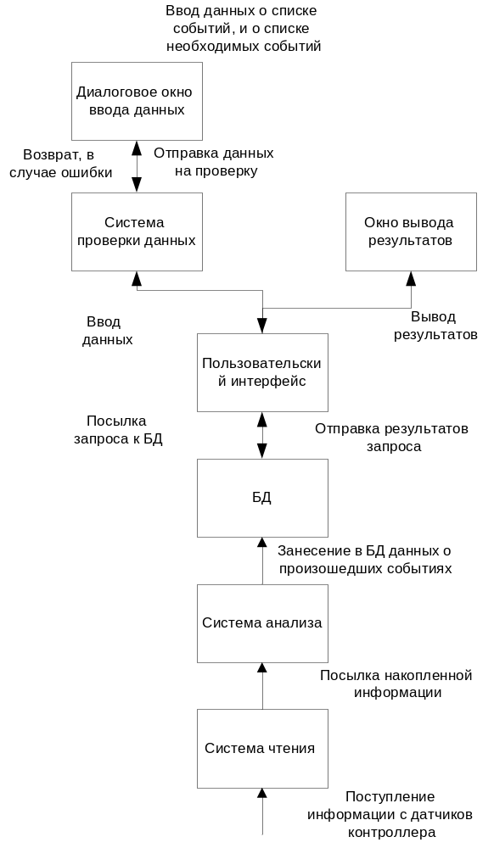
Рис. 1. Классы анализа
Классы анализа наиболее близки к реальным объектам предметной области. После определения интерфейсов взаимодействия происходит разбиение классов анализа на классы проектирования — более специализированные классы, которые инкапсулируют какую-либо функцию/тип данных класса анализа [4]. Классы проектирования, выделенные после разбиения классов анализа, отображены на рис. 2.
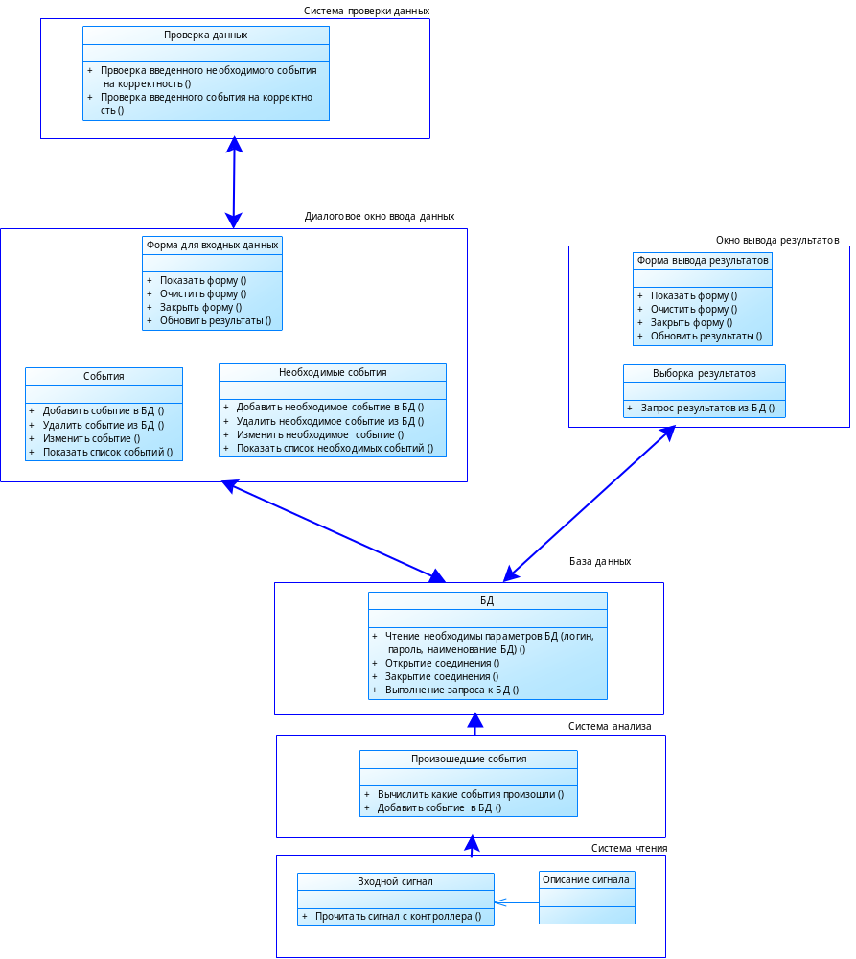
Рис. 2. Классы проектирования
Архитектура системы должна поддерживать гибкость изменения модулей, разделение бизнес-логики и интерфейса, также иметь минимальную зависимость между модулями [5], поэтому был выбран шаблон проектирования MVC (model-view-controller, модель-представление-контроллер). MVC предназначен для разделения бизнес-логики, пользовательского интерфейса и данных приложения, чтобы разработчики могли легко изменять отдельные части приложения, не затрагивая другие. В шаблоне модель предоставляет данные и правила бизнес-логики, представление отвечает за пользовательский интерфейс, а контроллер обеспечивает взаимодействие между моделью и представлением.
Схема, представленная на рис.3, позволяет производить последующие изменения структуры системы с минимальными трудозатратами.

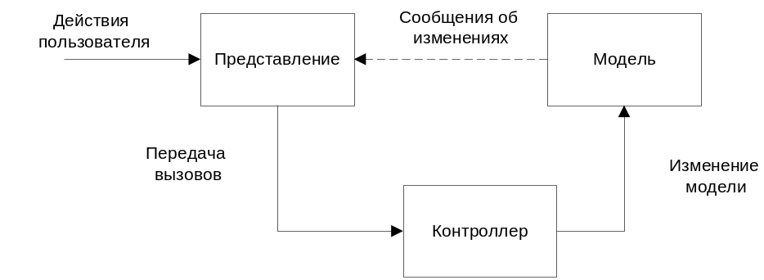
Рис. 3. Шаблон проектирования MVC

2.1.2. Варианты использования системы
Основное применение системы – промышленное оборудование нефте- и газодобывающей промышленности. Так же возможна адаптация к гидросистемам. Главным фактором в применении является поддержка выбранного оборудования системой KEPServerEX.

2.1.3. Общая схема работы системы
Общая схема работы системы представлена на рис. 4.

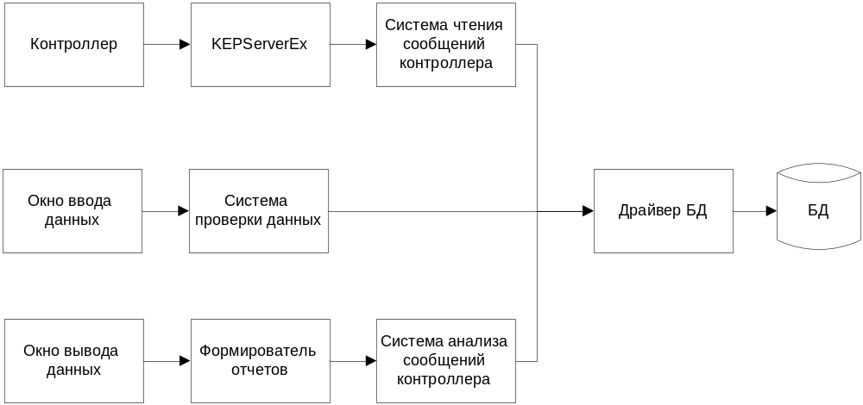
Рис. 4. Общая схема работы системы
Алгоритм работы можно описать следующей последовательностью действий:
- редактирование списка событий;
- ввод необходимых событий (определенных условий, произошедших на определенном датчике контроллера, при выполнении которых включается или выключается определенное устройство);
- генерация событий на контроллере;
- запуск анализа произошедших событий на контроллере, при котором происходит определение фактического выполнения заданных необходимых событий;
- вывод результата работы программы по оценке качества программного обеспечения.

2.2. Методики работы с проектом

2.2.1. Система управления версиями.
Система управления версиями (от англ. Version Control System, VCS или Revision Control System) — программное обеспечение для облегчения работы с изменяющейся информацией. Система управления версиями позволяет хранить несколько версий одного и того же документа, при необходимости возвращаться к более ранним версиям, определять, кто и когда сделал то или иное изменение, и многое другое [2]. Разрабатываемая система храниться в репозитории Git.
Данный подход имеет ряд преимуществ:
- использование распределённой системы избавляет от необходимости выделять один из компьютеров в качестве сервера, а синхронизация выполняется по необходимости, обычно при «пересадке» разработчика с одного устройства на другое;
- совместная работа над проектом небольшой территориально распределённой группы разработчиков без выделения общих ресурсов.
Основные правила, придерживаемые при разработке:
- master — имя ветки, которая всегда, отражает последнюю стабильную версию системы;
- для каждой отдельной функции использовалась отдельная ветка;
- оставлялись комментарии к фиксациям.

2.3. Критерии качества программного обеспечения.
К критериям качества ПО можно отнести:
- корректность — отсутствие/наличие дефектов в спецификации, проекте и реализации системы;
- практичность — легкость изучения и использования системы;
- эффективность — степень использования системных ресурсов. Эта характеристика учитывает такие факторы, как быстродействие приложения и требуемый им объем памяти;
- надежность — способность системы выполнять необходимые функции в предопределенных условиях;
- целостность — способность системы предотвращать неавторизованный или некорректный доступ к своим программам и данным. Идея целостности подразумевает ограничение доступа к системе для неавторизованных пользователей, а также обеспечение правильности доступа к данным, т. е. одновременное изменение взаимосвязанных данных, хранение только допустимых значений и т. д.
- адаптируемость — аппаратная/программная независимость, модульность, информативность системы;
- правильность — степень безошибочности системы, особенно в отношении вывода количественных данных. Правильность характеризует выполнение системой ее функций, а не то, создана ли она корректно. Этим правильность отличается от корректности;
- живучесть — способность системы продолжать работу при вводе недопустимых данных или в напряженных условиях.
Внешние характеристики — единственная категория свойств ПО, которая волнует пользователей. Пользователей беспокоит легкость работы с ПО, а не легкость его изменения. Их заботит корректность ПО, а не удобочитаемость или структурированность кода. Программистов же волнуют и внешние характеристики ПО, и внутренние:
- удобство сопровождения — легкость изменения программной системы с целью реализации дополнительных возможностей, повышения быстродействия, исправления дефектов и т. д.
- гибкость — возможный масштаб изменения системы с целью использования ее в тех областях или средах, на которые она не была непосредственно ориентирована;
- портируемость — легкость изменения системы с целью использования в средах, на которые она не была ориентирована непосредственно;
- возможность повторного использования — масштабность и легкость использования частей системы в других системах;
- удобочитаемость — легкость чтения и понимания исходного кода системы, особенно на детальном уровне отдельных операторов;
- тестируемость — возможная степень выполнения блочного и системного тестирования программы и проверки ее соответствия требованиям;
- понятность — легкость понимания системы и на уровне общей организации, и на детальном уровне отдельных операторов. Понятность характеризует согласованность системы на более общем уровне, чем удобочитаемость.
Различие между внутренними и внешними характеристиками качества размыто, потому что на некотором уровне первые влияют на вторые. Если программа недостаточно понятна или неудобна в сопровождении, в ней трудно исправлять дефекты, что в свою очередь влияет на такие внешние характеристики, как корректность и надежность. ПО, страдающее от недостатка гибкости, нельзя улучшить в ответ на запросы пользователей, что сказывается на его практичности. Суть сказанного в том, что одни характеристики качества интересуют пользователей, а другие — программистов.
Улучшение некоторых аспектов качества неизбежно приводит к ухудшению других. Необходимость согласования решения с рядом противоречащих целей делает разработку ПО инженерной дисциплиной. Взаимосвязь внешних характеристик качества пояснена в табл. 1. Подобные отношения имеют место и между внутренними характеристиками.
Таблица 2
Взаимосвязь характеристик качества ПО
 | Корректность | Практичность | Эффективность | Надежность | Целостность | Адаптируемость | Правильность | Живучесть
Корректность | ▲ |  | ▲ | ▲ |  |  | ▲ | ▼
Практичность |  | ▲ |  |  |  | ▲ | ▲
Эффективность | ▼ |  | ▲ | ▼ | ▼ | ▼ | ▼
Надежность | ▲ |  |  | ▲ | ▲ |  | ▲ | ▼
Целостность |  |  | ▼ | ▲ | ▲
Адаптируемость |  |  |  |  | ▼ | ▲ |  | ▲
Правильность | ▲ |  | ▼ | ▲ |  | ▼ | ▲ | ▼
Живучесть | ▼ | ▲ | ▼ | ▼ | ▼ | ▲ | ▼ | ▲

Концентрация на одной конкретной характеристике не всегда предполагает компромисс с другой характеристикой. Одни характеристики связаны между собой обратным отношением, другие — прямым, а третьи вообще не зависят друг от друга. Так, корректность характеризует степень, в которой работа системы соответствует спецификации.
Живучесть характеризует способность системы продолжать работу даже в непредвиденных условиях. Стремление повысить корректность приводит к снижению живучести и наоборот. В то же время концентрация на адаптируемости повышает живучесть и наоборот.
Табл. 1 иллюстрирует только типичные отношения между характеристиками качества. В конкретном проекте две характеристики могут быть связаны и нетипичным отношением. Поэтому при размышлении о качестве полезно думать о конкретных целевых характеристиках и о том, способствует одна из них достижению другой или препятствует.

2.4. Полученные результаты и выводы
В процессе разработки выполнена декомпозиция системы. Выделены классы анализа и проектирования, а также составлена структура базы данных системы, определены основные сущности. Составлен алгоритм работы с системой.
Для улучшения организации работы с проектом использовалась программа Git.

3. РАЗРАБОТКА ПОДСИСТЕМ И МОДУЛЕЙ СИСТЕМЫ
В данной главе описаны разработанные методы, алгоритмы, программное обеспечение и технология обработки данных, основанная на алгоритме анализа сообщений контроллера АСУ ТП, а также результаты экспериментальных исследований разработанных средств и методов и оценки их эффективности и возможностей использования при решении различных задач, связанных с анализом ПО контроллеров.

3.1. Разработка структуры БД системы

3.1.1. Развернутая схема БД системы
Схема базы данных представлена на рис. 5.
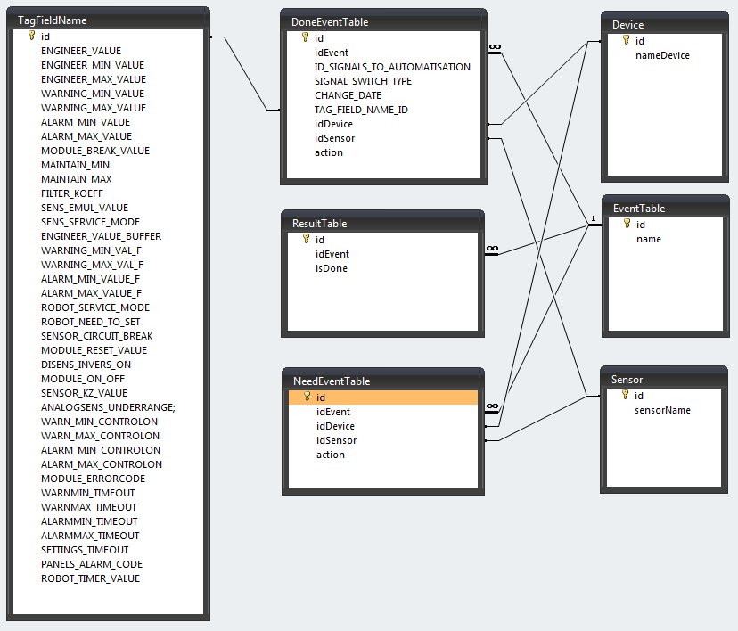
Рис. 5. Схема базы данных

3.1.2. Описание структуры БД системы
База данных состоит из следующих сущностей:
        - совершенные события;
        - необходимые события;
        - результаты;
        - тип тега;
        - устройство;
        - событие;
        - датчик
Структура сущности «совершенные события» представлена в табл. 3.

Таблица 3
Структура сущности «Совершенные события»
Поле | Тип | Описание
Id | int | Идентификатор
idEvent | int | Ссылка на событие
ID_SIGNALS_TO_AUTOMATISATION | int | Ключ сигнала
SIGNAL_SWITCH_TYPE | bool | Индикатор типа перехода значения сигнала из множества:  1- Переход 0->1  2- Переход 1->0
CHANGE_DATE | date | Время внесения записи
TAG_FIELD_NAME_ID | int | Ссылка на тип тега
idDevice | int | Ссылка на устройство
idSensor | int | Ссылка на датчик
action | bool | Действие (false-выключить, true-включить)

Структура сущности «Необходимые события» представлена в табл. 4.

Таблица 4
Структура сущности «Необходимые события»
Поле | Тип | Описание
Id | int | Идентификатор
idEvent | int | Ссылка на событие
idDevice | int | Ссылка на устройство
idSensor | int | Ссылка на датчик
action | bool | Действие (false-выключить, true-включить)

Структура сущности «Результаты» представлена в табл. 5.
Таблица 5
Структура сущности «Результаты»
Поле | Тип | Описание
Id | int | Идентификатор
idEvent | int | Ссылка на событие
isDone | bool | Фактическое выполнение события

Структура сущности «Тип тега» представлена в табл. 6.
Таблица 6
Структура сущности «Тип тега»
Поле | Тип | Описание
Id | int | Идентификатор
ENGINEER_VALUE | float | значение датчика в инженерных единицах с самого датчика либо признак включения исполнения устройства
ENGINEER_MIN_VALUE | float | минимальное инженерное значение для тока датчика 4 мА
ENGINEER_MAX_VALUE | float | максимальное инженерное значение для тока датчика 20 мА
WARNING_MIN_VALUE | float | минимальное предупредительное значение
WARNING_MAX_VALUE | float | максимальное предупредительное значение
ALARM_MIN_VALUE | float | минимальное тревожное значение
ALARM_MAX_VALUE | float | максимальное тревожное значение
MODULE_BREAK_VALUE | float | признак поломки модуля
MAINTAIN_MIN | float | минимальное поддерживаемое значение
MAINTAIN_MAX | float | максимальное поддерживаемое значение
FILTER_KOEFF | float | коэффициент фильтрации цифрового фильтра
SENS_EMUL_VALUE | float | имитационное значение для датчика
SENS_SERVICE_MODE | float | включение имитации для датчика
ENGINEER_VALUE_BUFFER | float | значение датчика в инженерных единицах с самого датчика либо имитационное при включенной имитации
WARNING_MIN_VAL_F | bool | срабатывание предупредительного минимума
WARNING_MAX_VAL_F | bool | срабатывание предупредительного максимума
ALARM_MIN_VALUE_F | bool | срабатывание аварийного минимума
ALARM_MAX_VALUE_F | bool | срабатывание аварийного максимума
ROBOT_SERVICE_MODE | bool | включить режим, при котором сигнал на исполнительное устройство (тэг ENGINEER_VALUE) не будет подаваться
ROBOT_NEED_TO_SET | bool | это значение выставляется в логике алгоритма вместо установки непосредственно ENGINEER_VALUE
SENSOR_CIRCUIT_BREAK | bool | обрыв цепи аналогового датчика (<0.1 mA)
MODULE_RESET_VALUE | bool | команда на перезагрузку модуля
DISENS_INVERS_ON | bool | включить инверсию для дискретного датчика
MODULE_ON_OFF | bool | команда на выключение модуля
SENSOR_KZ_VALUE | bool | выход тока датчика за верхний предел (>20 mA)
ANALOGSENS_UNDERRANGE | bool | выход тока датчика за нижний предел (<4 mA)
WARN_MIN_CONTROLON | bool | включить контроль предупредительного минимума
WARN_MAX_CONTROLON | bool | включить контроль предупредительного максимума
ALARM_MIN_CONTROLON | bool | включить контроль аварийного минимума
ALARM_MAX_CONTROLON | bool | включить контроль аварийного максимума
MODULE_ERRORCODE | int | код ошибки модуля
WARNMIN_TIMEOUT | int | время ожидания на контроль предупредительного минимума(для устранения «дребезга» значения)
WARNMAX_TIMEOUT | int | время ожидания на контроль предупредительного максимума для устранения «дребезга» значения
ALARMMIN_TIMEOUT | int | время ожидания на контроль аварийного минимума для устранения «дребезга» значения
ALARMMAX_TIMEOUT | int | время ожидания на контроль аварийного максимума для устранения «дребезга» значения
SETTINGS_TIMEOUT | int | время ожидания на контроль по всем установкам (обобщает 4 предыдущих значения в один тэг)
PANELS_ALARM_CODE | int | код ошибки для панели оператора
ROBOT_TIMER_VALUE | int | время после которого необходимо отключить сигнал на включение для исполнительного устройства

Структура сущности «Устройства» представлена в табл. 7.
Таблица 7
Структура сущности «Устройства»
Поле | Тип | Описание
Id | int | Идентификатор
nameDevice | vachar(50) | Наименование устройства

Структура сущности «Датчики» представлена в табл. 8.
Таблица 8
Структура сущности «Датчики»
Поле | Тип | Описание
Id | int | Идентификатор
nameSensor | vachar(50) | Наименование датчика

Структура сущности «События» представлена в табл. 9.
Таблица 9
Структура сущности «События»
Поле | Тип | Описание
Id | int | Идентификатор
name | vachar(50) | Наименование события

3.2. Разработка подсистемы работы с БД

3.2.1. Характеристика задачи
В задачи подсистемы работы с БД входит:
- загрузка и сохранение необходимых событий;
- загрузка и сохранение произошедших событий;
- загрузка и сохранение результатов выполнения событий;
- загрузка и сохранение событий, устройств, датчиков.

3.2.2. Входная информация
На вход поступают необходимые события, произошедшие события, результаты выполнения событий, данные по событиям, устройствам и датчикам.
Формат данных необходимых событий: [id, idEvent, idDevice, idSensor, action]. Описания полей необходимых событий отображены в табл. 4.
Формат данных произошедших событий: [id, idEvent, ID_SIGNALS_TO_AUTOMATISATION, SIGNAL_SWITCH_TYPE, CHANGE_DATE, TAG_FIELD_NAME_ID, idDevice, idSensor, action]. Описания полей необходимых событий отображены в табл. 4.
Формат данных результатов выполнения событий: [id, idEvent, isDone]. Описания полей необходимых событий отображены в табл. 5.
Формат данных устройств: [id, nameDevice]. Описания полей необходимых событий отображены в табл. 7.
Формат данных событий: [id, name]. Описания полей необходимых событий отображены в табл. 9.
Формат данных датчиков: [id, nameSensor]. Описания полей необходимых событий отображены в табл. 8.

3.2.3. Выходная информация
Выходной информацией служит запись в БД после добавления, удаления или изменения необходимого события, произошедшего события, результата выполнения событий, события, устройства или датчика.

3.2.4. Функциональное назначение
Подсистема работы с БД предназначена для реализации взаимодействия пользователя и базы данных, а также для получения и хранения информации, полученной с контроллера.

3.2.5. Структурная схема подсистемы
Структура подсистемы работы с БД представлена на рис.6.
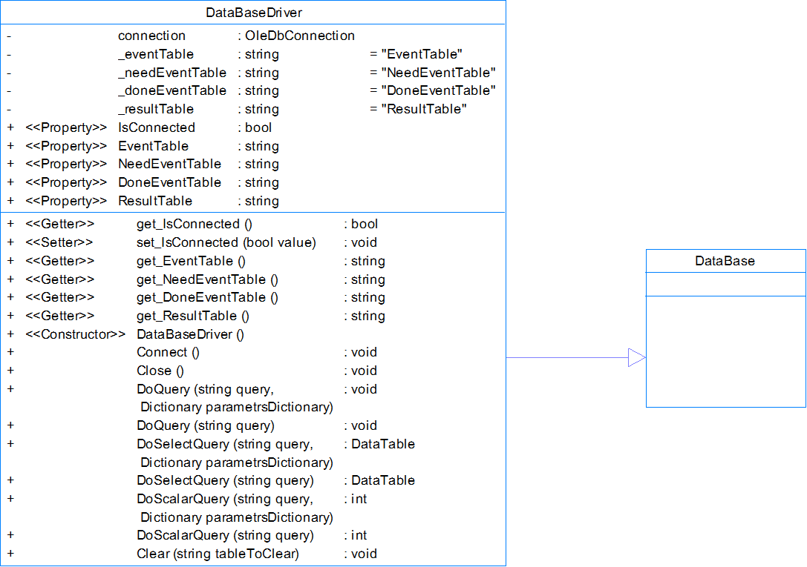
Рис. 6. Структура подсистемы работы с БД

3.2.6. Описание реализации
На основе разработанного класса анализа реализуется подсистема работы с БД. В ней происходит соединение с БД и отключение от нее, а также операции записи, изменения и выборки данных. Доступ к данным реализован с помощью OLE DB (bject Linking and Embedding, Database) - набор интерфейсов, которые позволяют приложениям обращаться к данным, хранимым в разных источниках информации или хранилищах данных с помощью унифицированного доступа. OLE DB провайдеры могут быть созданы для обеспечения простого доступа к таким хранилищам данных, как текстовые файлы и электронные таблицы, вплоть до таких сложных баз данных, как Oracle, Microsoft SQL Server и Sybase ASE. Он может также обеспечить доступ к иерархическим хранилищам данных таких, как системы электронной почты.

3.2.7. Результаты испытания
На основе моделирования работы системы разработанная подсистема выполняет возложенные на нее задачи:
- загрузка и сохранение необходимых событий;
- загрузка и сохранение произошедших событий;
- загрузка и сохранение результатов выполнения событий;
- загрузка и сохранение событий, устройств, датчиков;

3.3. Разработка подсистемы ввода необходимых событий.

3.3.1. Характеристика задачи
В задачи подсистемы ввода необходимых событий входит:
- создание записи с необходимым событием в БД по введенным пользователем данным;
- проверка введенных данных на корректность.

3.3.2. Входная информация
Входной информацией служат данные полей необходимого события, заполненные пользователем

3.3.3. Выходная информация
Выходной информацией служит заполненная строка с необходимым событием, данные о котором еще не были внесены в БД. Строка передается в подсистему работы с БД для добавления.

3.3.4. Функциональное назначение
Подсистема ввода необходимых событий предназначена для ввода пользователем данных в систему.

3.3.5. Структурная схема подсистемы
Структура подсистемы ввода необходимых событий представлена на рис.7.

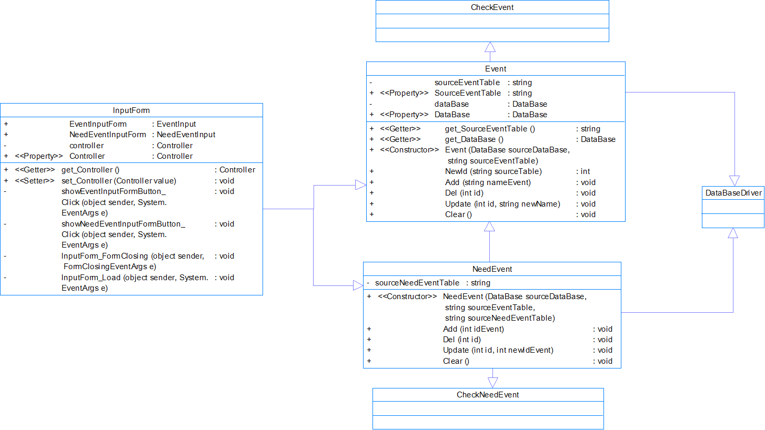
Рис. 7. Схема подсистемы ввода необходимых событий

3.3.6. Описание реализации
После открытия формы ввода необходимых событий, пользователю предлагается ввести обязательные данные события для тестирования ПО контроллера. Вводятся данные о событии, датчике, действии и устройстве. Каждая созданная запись о событии значит, что необходимо проверить выполняется ли действие с указанным устройством при возникновении события на указанном датчике контроллера. После ввода данных о необходимом событии, подсистема проверяет корректность и уникальность записи, после чего передает команду добавления в подсистему работы с БД.

3.3.7. Результаты испытания
На основе моделирования работы системы разработанная подсистема выполняет возложенные на нее задачи:
- создание записи с необходимым событием в БД по введенным пользователем данным;
- проверка введенных данных на корректность.

3.4. Разработка подсистемы считывания произошедших событий с контроллера

3.4.1. Характеристика задачи
В задачи подсистемы считывания произошедших событий с контроллера входит:
- установка соединения и поддержание связи с OPC сервером;
- получение необработанных данных о произошедших событиях на контроллере от OPC сервера;
- анализ и обработка полученных данных;
- запись данных о произошедших событиях в БД через подсистему работы с БД.

3.4.2. Входная информация
На вход подаются необработанные данные о событиях с контроллера через OPC сервер.

3.4.3. Выходная информация
Выходной информацией этой подсистемы является строка с заполненными данными о произошедшем событии, которая затем передается в драйвер БД для добавления.

3.4.4. Функциональное назначение
Подсистема считывания произошедших событий предназначена для получения от OPC сервера необработанных данных о произошедшем событии на контроллере с целью дальнейшей их обработки и добавлении данных о произошедшем событии в БД.

3.4.5. Структурная схема подсистемы
Структура подсистемы считывания произошедших событий представлена на рис.8.

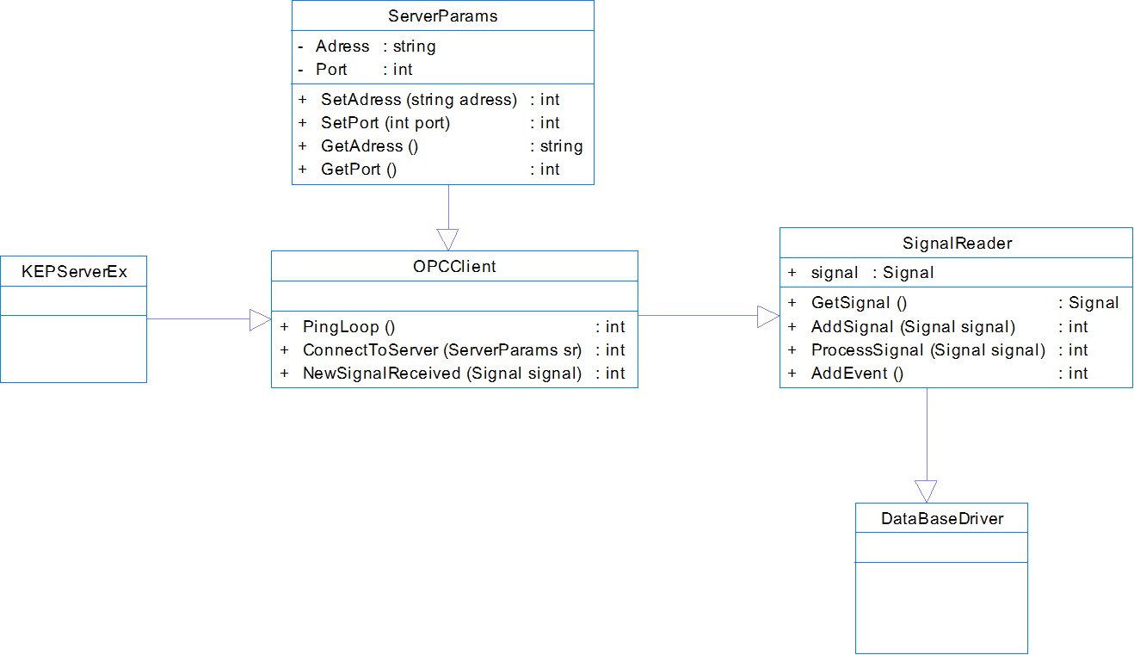
Рис. 8. Структура подсистемы считывания произошедших событий

3.4.6. Описание реализации
Клиент OPC получает данные от KEPServerEX. Необработанные данные поступают SignalReader, в котором происходит обработка сигнала. Обработанный сигнал, информация о нем и информация о произошедшем событии добавляются в БД через драйвер БД.
Основная задача OPC клиента – установка и поддержание связи с OPC-сервером. Сюда включается начальная установка соединения с сервером, проверка доступности сервера, переподключение при потере соединения, а также информирование прочих модулей о недоступности сервера.

3.4.7. Результаты испытания
На основе моделирования работы системы разработанная подсистема выполняет возложенные на нее задачи:
- установка соединения и поддержание связи с OPC сервером;
- получение необработанных данных о произошедших событиях на контроллере от OPC сервера;
- анализ и обработка полученных данных;
- запись данных о произошедших событиях в БД через подсистему работы с БД.

3.5. Разработка подсистемы анализа данных

3.5.1. Характеристика задачи
В задачи подсистемы анализа данных входит:
- определение фактического выполнения необходимого события;
- анализ произошедших событий;
- анализ необходимых событий.

3.5.2. Входная информация
Входной информацией для подсистемы анализа данных являются записи в БД с данными о произошедших событиях (табл. 3) и необходимых событиях (табл. 3).

3.5.3. Выходная информация
Выходной информацией для подсистемы анализа данных являются записи в БД, содержащие данные о выполнении каждого из необходимых событий. Структура записей отображена в табл. 5.

3.5.4. Функциональное назначение
Подсистема анализа данных предназначена для анализа произошедших событий и необходимых событий, а также для формирования результата о выполнении каждого из необходимых событий.

3.5.5. Структурная схема подсистемы
Структура подсистемы анализа данных представлена на рис.9.

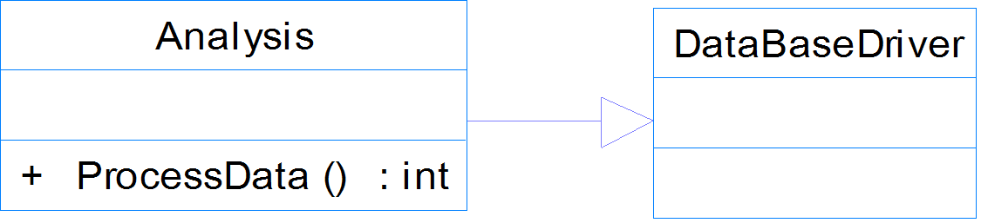
Рис. 9. Структура подсистемы анализа данных

3.5.6. Описание реализации
Для работы алгоритма анализа сообщений необходимы все данные о списке возможных событий, о необходимых событиях, о произошедших событиях, а также данные по сигналу и его описанию. Алгоритм анализирует полученные данные и формирует результат оценки текущей прошивки контроллера. Эти данные используют в дальнейшем для формирования отчета.

3.5.7. Результаты испытания
На основе моделирования работы системы разработанная подсистема выполняет возложенные на нее задачи:
- определение фактического выполнения необходимого события;
- анализ произошедших событий;
- анализ необходимых событий.

ЗАКЛЮЧЕНИЕ
В процессе разработки были изучены и применены такие методики, как стратегия тестирования, целевые характеристики качества ПО. Так же были получены знания в области промышленных автоматизированных систем. Проведена работа над составлением технического задания и документации.
Примененные методики позволили оценить качество программного обеспечения контроллеров, что способствовало, способствовали выявлению ошибок на этапах проектирования и конструирования, что в свою очередь повлияло на качество разрабатываемого ПО.
Результатом проведенной работы стала система, позволяющая производить оценку качества ПО контроллеров для систем управления технологическим процессом. Система нацелена на работу с одним из самых распространенных OPC-серверов.
Высокая модульность системы позволяет с легко адаптировать ее под другие задачи и производить дальнейшие улучшения, как то поддержка новых устройств, СУБД и, при некоторых доработках, взаимодействие с различными OPC-серверами.

ЛИТЕРАТУРА
- Макконнелл С. Совершенный код. Мастер класс – СПб.: Питер, 2005.
- Уокер Ройс. Управление проектами по созданию программного обеспечения – М.: Лори, 2007 c. 128.
- Горев С.М. Автоматизация производственных процессов нефтяной и газовой промышленности. Курс лекций. Часть 1. — Петропавловск-Камчатский: КамчатГТУ, 2003. – 121 с.
- Гради Буч. Объектно-ориентированный анализ и проектирование с примерами приложений. – М.: Вильямс, 2008. – 721 с.
- Гамма Э., Хелм Р., Джонсон Р., Влиссидес Дж. Приемы объектно-ориентированного проектирования. Паттерны проектирования. — СПб: «Питер», 2007. — 366 с.
- Р. Ахметсафин, Р. Ахметсафина, Ю. Курсов. Разработка тренажеров и отладка проектов АСУ ТП на базе пакетов MMI/SCADA //Современные технологии автоматизации. — 1998. — № 3. — С. 38–41.
- В.С. Балакирев и др. Экспериментальное определение динамических характеристик промышленных объектов управления. — М.: «Энергия», 1967.

